台東純福音教會 場地、設備租(借)使用管理辦法
第一點【前言】
台東純福音教會（以下簡稱本會）為加強本會堂之管理使用，並維護其設施，特設立本要點。

第二點【申請對象】
本會堂出借對象為：1. 本教會會友； 2. 與本會合作之基督教團體； 3. 其他經本教會同意借
出之民間團體及社會人士。

第三點【申請內容】
- 借用本會堂場地需先經本教會核定。各基督教會或機構舉辦之佈道、宣教、發表會等，及以基督教禮儀舉行之結婚典禮優先考量。另一般企業團體之大型會議、活動、產品發表會、說明會等，亦可洽借；惟請檢附會議、活動、產品等內容形式，由本教會預作審核及決定。
- 本會堂預定事工活動之時段，不予出借。

第四點【使用場次時段/收費】
- 場地每日使用時段分為：
上午段(九時至十二時)； 2.下午段(二時至五時)；3. 晚上段(七時至十時)；等三個時段場次(場次時段可依情況做調整)，借用單位（人）可與工作人員協調時間提前進場佈置或彩排。活動結束後，視情況盡快撤場完畢。每個場地需增設設備請按照本辦法第十一點及第十二點之規定。
- 【大會堂】可容納300人，有冷氣、音響、燈光、樂器等設備。
每個時段/租金10000元(包含冷氣、音響、燈光、本會協助操作設備工作人員)。
- 【副堂】可容納60人，有冷氣、影音、樂器等設備。
每個時段/租金4000元(包含冷氣、影音、本會協助操作設備工作人員)。
- 【教室】可容納40人，有冷氣、影音等設備。
每個時段/租金2000元(包含冷氣、影音、本會協助操作設備工作人員)。
- 申請使用單位應依所需時段及場地，在申請表上填寫清楚，按時使用。
第五點【使用程序】
- 洽辦時間為上午9：00至下午6：00，洽辦時間若為經辦人員調休日則另約。
- 場地登記預定以半年之日期為限。
- 借用人請先詳閱場地使用管理要點，並與經辦人員預約洽辦時間。借閱人需於使用日期一個
月前填寫申請表辦理登記手續，經同意後繳交訂金及保證金費用後才算完成申請借用程序。
- 借用人如果臨時變更借用時間，或取消借用，最遲於使用日期一週前通知本會堂。如臨時變
更借用時間，本會可視場地情形決定是否同意。若取消借用，定金不予退還。
- 會友若有特殊需求，需利用正常聚會場地，請經/承辦人員與牧者協調。
第六點【場地租用協調】
申請使用單位至遲於使用前十日應備妥節目之舞台、燈光、音響等設計圖、需求表、特殊需求措
施之專案計畫及安全責任切結書，工作識別證等資料，聯繫本會召開技術協調會，便於本會相
關人員依作業程序配合辦理。

第七點【錄音錄影】
使用單位如需現場錄影或攝影、錄音、實況轉播時，需自備各項裝備。機器之架設與用電需求，
應於事前與本會協調，並辦理必要之報備手續，以避免影響觀眾視線及場地安全，但本會堂保有
各項器材設備架設之最後同意權。使用單位所用之錄影、錄音及轉播行為，如有侵害他人之權益
者，應自行負責。使用單位若不自備各項裝備而擬向本會借用，請依第六點（場地租用協調）規
定，向本會提出申請，並按規定支付相關器材設備與支援技術人員之費用。

第八點【使用費用】
- 使用本教會會堂、每個時段/租金10000元(包含冷氣、音響、燈光、本會協助操作設備工
作人員) 。
- 定金為總費用的10％。另需繳交20000元之保證金；保證金於場地歸還時，確認場內設施、周圍環境、器材設備等無損壞後退還。
- 租借本會堂場地時，如需佈置及安排彩排，須事先協調場地使用以及本會全職同工之時間，
並收取場地管理費。其費用依其時段之選擇，為原時段費用之50％。如佈置及彩排時間不
敷使用，請事先提出，另做協調安排增加，使用費用再酌減為每三小時內收取原租用時段費
用之50％。
- 另租借場地（含正式使用時段及佈置或彩排時段）結束時，請將場地復原及垃圾清潔，如需
本會承接處理，則會聘請工讀生清潔，亦請按本會規定支付場清潔費用2000元。
- 照本教會所訂場地租用辦法辦理，以奉獻方式借用場地，並開予奉獻收據。

第九點【已訂場地取消】
申請使用單位已繳交費用辦妥申請手續，應依原申請日期如期使用，除下列情事外，其已繳費
用不予退還。
- 不可抗力之原因，如天災、嚴重傳染病疫等事變，得與本會堂另議使用日期或請求無息退還
所繳費用。
- 申請使用本會堂場地，完成手續確定後，不得私自轉讓，若有違規情事，經本會發現者，當
及停止其使用權並沒收定金。

第十點【已訂場地收回】
申請使用日期如因本教會臨時特殊需求或本會場地設備因素無法使用，因而導致借用單位無法
租借，得與本會另議日期，或由本會無息退還已繳費用。

第十一點【注意事項】
- 佈置/彩排與撤場：
- 請借用單位安排聯繫負責人與本會場地管理同工事先協調時間及注意事項。
- 租借場地之佈置或彩排時間，請參照本管理要點第四點（使用場次時段）之（一）項，及第八點（使用費用）之（三）、（四）、（五）項說明。
- 佈置前後遇有教會活動，佈置時段需與本會做協調配合。
- 會堂內的座椅、講台及樂器擺設，若需要搬動，需事先告知，且經管理人員同意，並於歸還時恢復原狀。
- 為維護會堂內外之設備完整，請勿自行增設舞台或其他建築物。
- 婚禮時不得貼掛喜幛等飾物。
- 佈置會堂所裝飾之花卉、氣球或其他物品，結束後請立即撤離，並恢復原狀。
- 冷氣：冷氣開啟時間於聚會前30分鐘。開啟台數按現場溫度及總電壓負荷考量做開啟。
- 本教會會堂內嚴禁吸煙、嚼檳榔，會堂內請勿攜帶任何食物、飲料。並請家長務必自行照護
兒童活動與行為，以維護安全與場地清潔。
- 使用期間應接受本會工作人員之指導。
- 請使用單位遵守借用辦法，如有損毀建築物設施及場內外各項器材設備時，使用單位必須負
擔全額之維修費用。

第十二點【場地安全、清潔責任】
使用單位若有以下之作為，需事先告知並經本會同意。
- 舞台上擅自啟用燈光、音響、舞台吊具，自行架設各項器材接電，表演施放煙火或噴水。
- 以油漆、漿糊、膠帶、膠水、圖釘、 鐵釘等物，使用於場地內之牆面、地板及有關器材設
備或公物之上。
- 增設服務櫃臺或任意張貼海報宣傳標語。
- 因使用場地設備不當造成任何危害，而危及公共安全應負相關法律責任，並負損害賠償責任
- 場地租借時，應符合政府所規定之防疫規範。

第十三點【租借手續】
1. 請以書面傳真及電話向本會洽借，且正式辦理申請手續，並繳付訂金，否則恕不保留。
2. 繳付訂金方式：請以現金或匯款方式，並註明借用單位、聯絡人、借用日期及可聯絡電話。
{匯款} 戶 名：
銀行別：
帳 號：
3. 場地費用付款方式：請於場地使用前轉帳或當日以現金繳付費用。

台 東 純 福 音 教 會 場 地 設 備 租(借) 使 用 申 請 表
借用單位:
負責人: |  | 現場聯絡人: | 連絡電話:
借用  場地  時段 | □ 主會堂 □ 副堂  ◆場佈彩排日期/時間：  ◆聚會活動日期/時間：  ◆撤場日期/時間：  □ 教室 間  ◆場佈彩排日期/時間：  ◆聚會活動日期/時間：  ◆撤場日期/時間：
技術人員需求 | □音控技術人員 □ 單槍技術人員 □ 燈控技術人員  □轉播技術人員
場地租借費用與保證金 | 茲收到申請人 繳交場地租借訂金費用新台幣 元整，並繳納場地保證金新台幣 元整，場地使用完畢後應立即復原，並由本會堂管理人驗收完成，保證金方可退款，否則扣款另聘工讀生代為整理場地。
租借單位： （請核章）

負責人： （請核章）

單位地址：

台東純福音教會場地圖
一  樓  主  會  堂 | 容納人數:300人 設備:影音、燈光、樂器
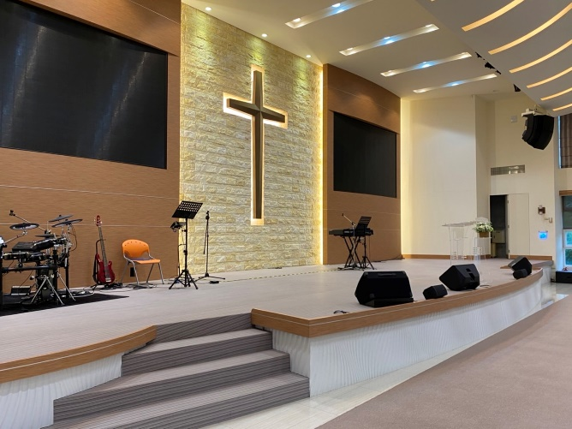
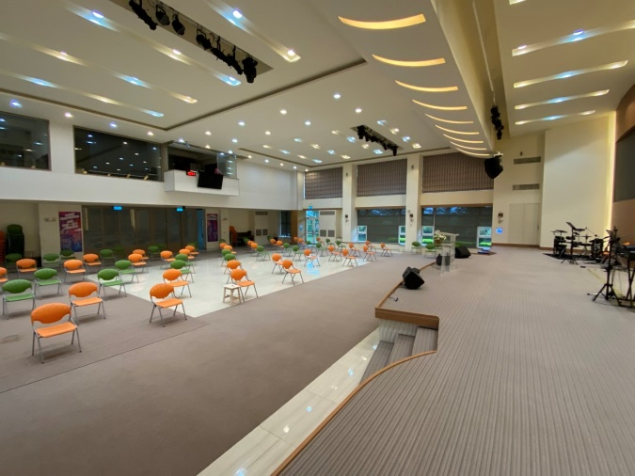

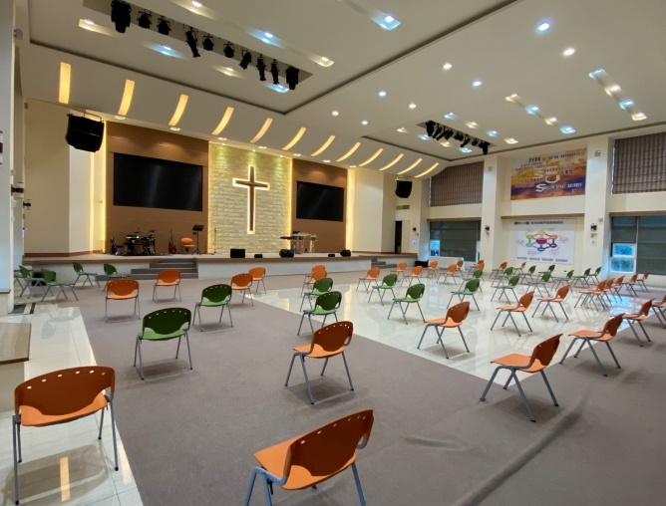
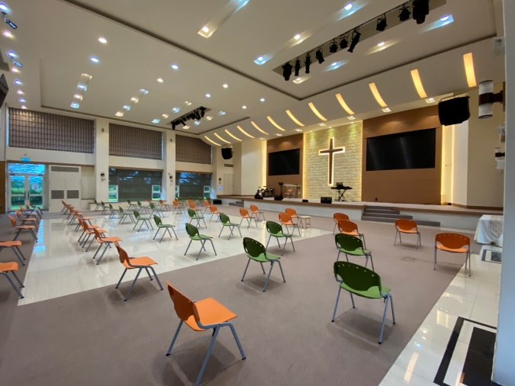

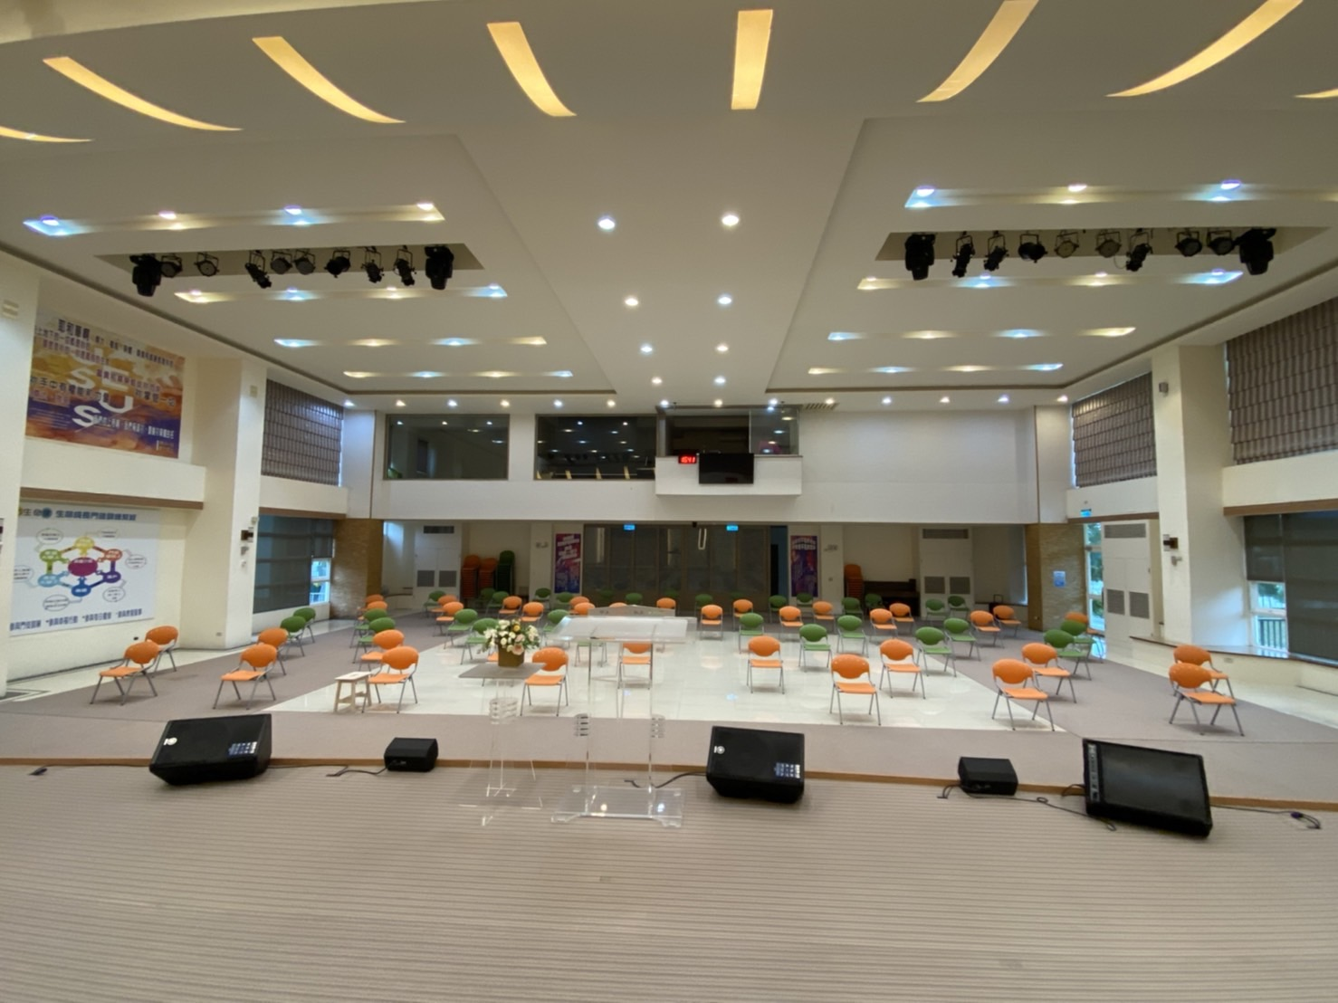

一  樓  副  堂 | 容納人數:60人 設備:影音、燈光、樂器
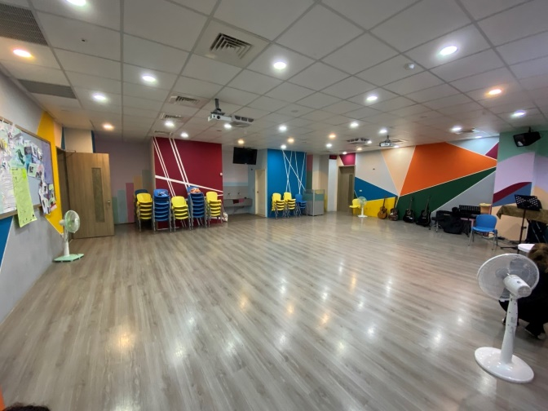
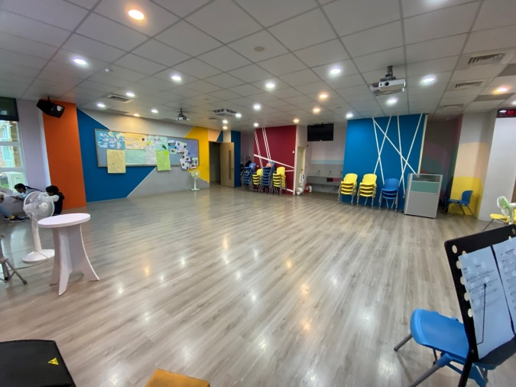

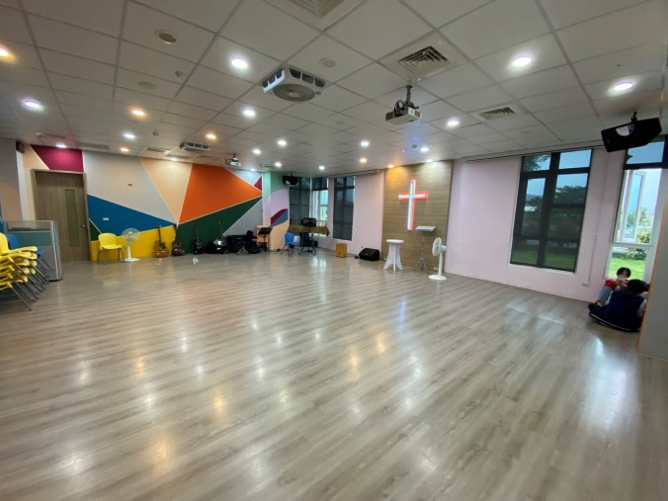
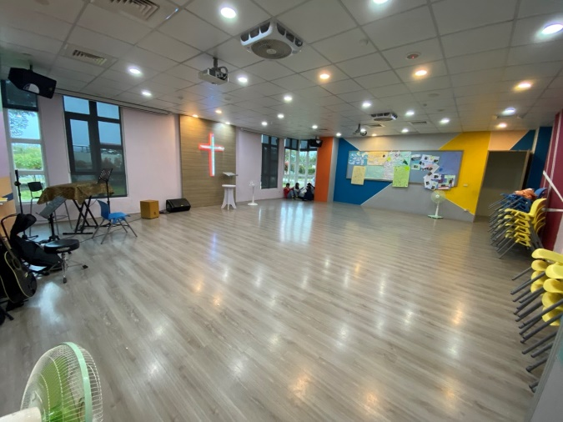

二  樓  教  室  ｜  親  子  室 | 容納人數:10人 設備:樂器
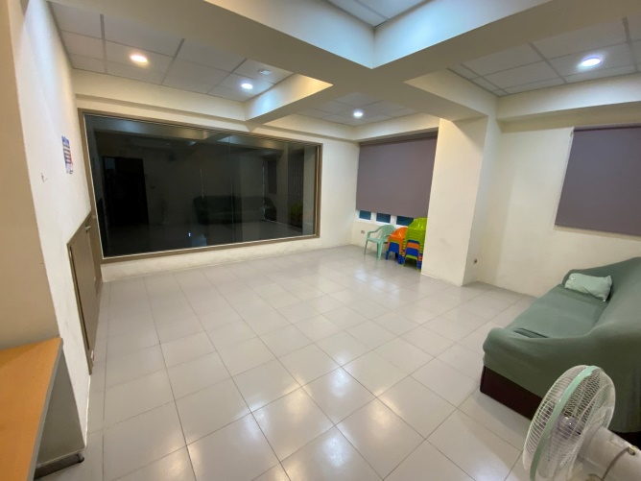

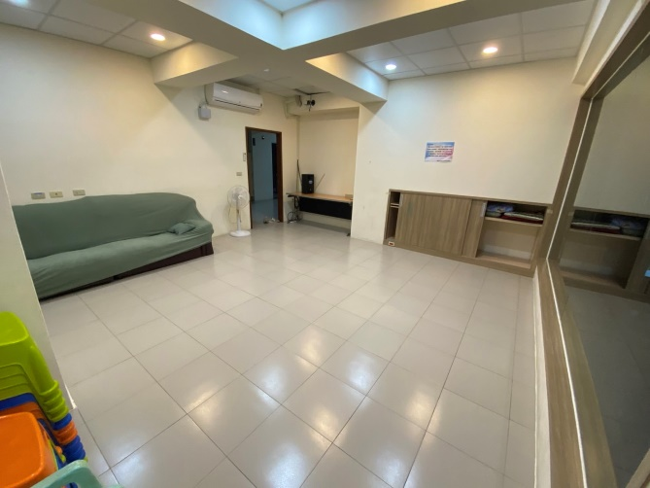

教  室  1 | 容納人數:40人 設備:樂器
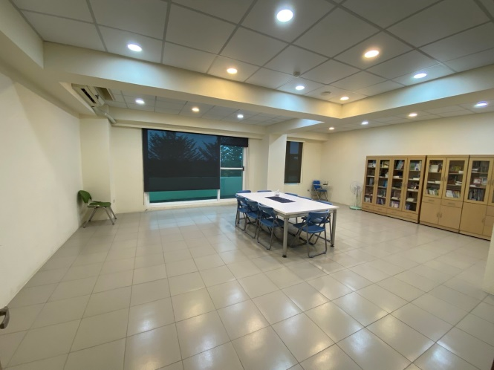
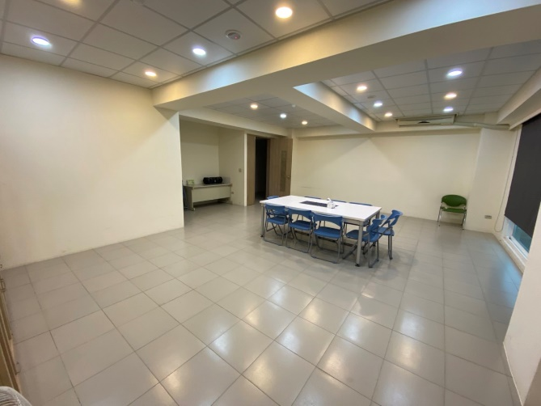

教  室  2 | 容納人數:40人 設備: 樂器
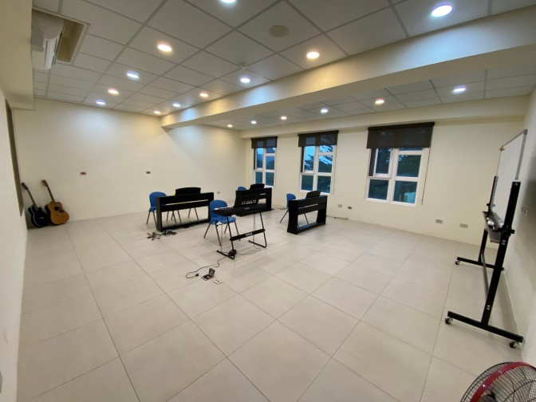
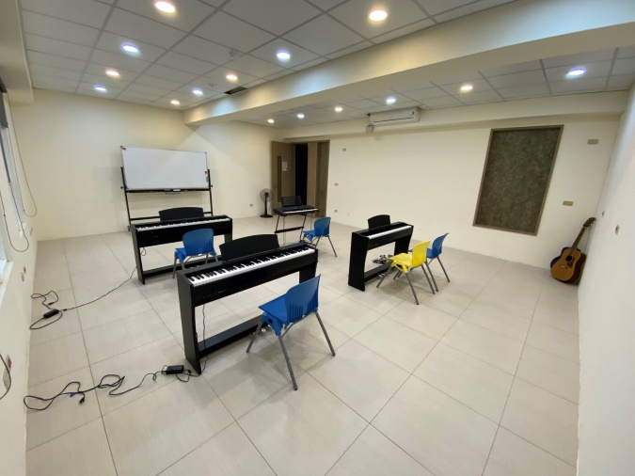

教  室  3 | 容納人數:40人 設備:影音、樂器
